○東京都教育委員会労働安全衛生保護具措置規程
昭和五七年三月三一日
教育委員会訓令第三号
改正 平成三一年三月八日教委訓令第二号
令和三年三月三一日教委訓令第一七号
教育庁
教育事務所
教育庁出張所
事業所
東京都教育委員会労働安全衛生保護具措置規程を次のように定める。
東京都教育委員会労働安全衛生保護具措置規程
(目的)
第一条 この規程は、労働安全衛生法(昭和四十七年法律第五十七号)第二十条から第二十七条までの規定及び船員法(昭和二十二年法律第百号)第八十一条の規定に基づき、庁、東京都教育事務所、東京都教育庁出張所及び学校以外の教育機関(以下「庁又は事務所」という。)に勤務する職員の職務に係る労働災害を防止するための施策の一環として、労働安全衛生に係る保護具の措置について、必要な事項を定めることを目的とする。
(平三一教委訓令二・一部改正)
(保護具の性格)
第二条 職務に係る労働災害を防止するための施策は、設備及び危険又は有害な作業環境の改善によることを基本とし、保護具の措置は、これを補完するものとして行うものとする。
(定義)
第三条 この規程において、「保護具」とは、職員を危険又は健康障害を及ぼすおそれのある作業に従事させるのに際し、職員の身体及び生命を保護するため、身体に着用のうえ使用させるものであつて、別表に定めるものをいい、「措置」とは、保護具を使用できるよう備え付けることをいう。
2 この規程において、「教育委員会」、「庁」及び「事務所」とは、東京都教育委員会安全衛生管理者等設置規程(昭和五十二年東京都教育委員会訓令第七号。以下「管理者規程」という。)第二条第一号、第二号及び第四号に規定するものをいう。
3 この規程において、「教育委員会総括安全衛生管理者」、「教育委員会主任安全衛生管理者」、「庁総括安全衛生管理者」及び「事務所総括安全衛生管理者」とは、管理者規程第四条第一項第一号、第二号、第四号及び第七号に規定するものをいう。
4 この規程において、「教育委員会安全衛生委員会」、「庁安全衛生委員会」及び「事務所安全衛生委員会」とは、東京都教育委員会安全衛生委員会等設置規程(昭和五十二年東京都教育委員会訓令第八号)第三条第一項に規定するものをいう。
(平三一教委訓令二・一部改正)
(職務等)
第四条 教育委員会総括安全衛生管理者は、庁又は事務所における保護具に関する事項を統括管理する。
第五条 教育委員会主任安全衛生管理者は、庁又は事務所における適正な安全衛生管理の確保のため、保護具に関し必要な調整を行う。
第六条 庁総括安全衛生管理者又は事務所総括安全衛生管理者(以下「庁総括安全衛生管理者等」という。)は、庁又は事務所に係る保護具に関する具体的事項を実施する。
第七条 職員は、措置された保護具を適正に使用し、管理しなければならない。
(措置基準)
第八条 庁総括安全衛生管理者等は、当該庁又は事務所の事業執行に伴い保護具を措置する必要がある場合は、当該庁又は事務所に係る保護具について別表の範囲内で措置基準を定めなければならない。
2 措置基準には、庁又は事務所ごとに次に掲げる事項を定めるものとする。
一 従事する作業名及び危険又は健康障害を及ぼすおそれのある具体的作業内容
二 保護具名
三 専用又は共用の別
四 措置数の算出基礎
五 標準使用期間
六 その他保護具の措置に関し必要な事項
3 教育委員会主任安全衛生管理者は、庁総括安全衛生管理者等に対し、措置基準について必要な報告を求めることができる。
(平三一教委訓令二・一部改正)
(管理使用細則)
第九条 庁総括安全衛生管理者等は、当該庁又は事務所に係る保護具についての管理使用細則を定めなければならない。
2 管理使用細則には、保護具について次に掲げる事項を定めるものとする。
一 保護具事務の分担に関すること。
二 使用方法に関すること。
三 備付けの場所及び方法に関すること。
四 消毒、清潔の保持、補修等の保護具の機能保持に関すること。
五 定期的な点検及びその記録に関すること。
六 破損等保護具が使用できなくなつた場合の取扱いに関すること。
七 その他保護具の管理及び使用に関し必要な事項
3 管理使用細則は、庁又は事務所の事業の実態に即し、かつ、措置する保護具がその機能に応じ適正に管理され、使用されるよう定められなければならない。
4 教育委員会主任安全衛生管理者は、庁総括安全衛生管理者等に対し、管理使用細則について必要な報告を求めることができる。
(平三一教委訓令二・一部改正)
(保護具の措置)
第十条 庁総括安全衛生管理者等は、措置基準及び管理使用細則に基づき保護具を措置しなければならない。
(平三一教委訓令二・一部改正)
(措置の形態)
第十一条 保護具は、原則として共用とする。ただし、疾病感染のおそれがあるもの又は職員の体型に合わせて措置することが必要なものは、専用とすることができる。
(措置数)
第十二条 保護具の措置数は、危険又は健康障害を及ぼすおそれがある作業について、同時に従事する職員数と同数以上とするものとする。
(周知)
第十三条 庁総括安全衛生管理者等は、職員に対し、保護具が危険又は健康障害から身体を保護する主旨のものであること及び管理使用細則に基づく使用方法を周知させるものとする。
(使用命令等)
第十四条 職員を指揮監督する権限を有する者は、職員を危険又は健康障害を及ぼすおそれのある作業に従事させるときは、職員に対し、管理使用細則に基づく使用方法により、身体を保護するに足る機能を有する保護具の使用を命じなければならない。
2 職員は、危険又は健康障害を及ぼすおそれのある作業に従事する際は、身体を保護するに足る機能を有する保護具を使用して、当該作業に従事しなければならない。
(予備の保護具)
第十五条 庁総括安全衛生管理者等は、庁又は事務所における保護具が紛失し、又は機能を喪失した場合等に備えて、保護具の性能に応じ、予備の保護具を備えておかなければならない。
(保護具台帳の備付け)
第十六条 庁総括安全衛生管理者等は、庁又は事務所の所管に係る保護具について、保護具台帳(別記第一号様式及び別記第二号様式)を備え、必要な記録管理を行わなければならない。
(報告)
第十七条 教育委員会主任安全衛生管理者は、庁総括安全衛生管理者等に対し、保護具の措置状況及び保護具措置計画について、必要な報告を求めることができる。
(平三一教委訓令二・全改)
(調査・勧告)
第十八条 教育委員会主任安全衛生管理者は、庁総括安全衛生管理者等に対し、庁又は事務所における保護具の措置、管理及び使用の状況等について報告を求め、又は実地に調査し、その結果に基づいて必要な処置を勧告することができる。
(安全衛生委員会の意見の尊重)
第十九条 庁総括安全衛生管理者等は、保護具についての措置基準又は管理使用細則を定め、又は改正するときは、教育委員会安全衛生委員会、庁安全衛生委員会又は事務所安全衛生委員会の意見を尊重するものとする。
(補則)
第二十条 教育委員会主任安全衛生管理者は、この規程を実施するため、必要な事項を定めることができる。
附 則
1 この訓令は、昭和五十七年四月一日から施行する。
2 東京都教育委員会被服貸与規程(昭和二十七年東京都教育委員会訓令甲第七号)の規定に基づき、職員に貸与している被服のうち、別表に掲げる保護具に相当するものは、この訓令による保護具として措置したものとみなす。
附 則(平成三一年教委訓令第二号)
1 この訓令は、平成三十一年四月一日から施行する。ただし、別表一の改正規定は、公布の日から施行する。
2 労働安全衛生規則等の一部を改正する省令(平成三十年厚生労働省令第七十五号)附則第二項各号に掲げる省令の規定が適用される場合における、この訓令による改正後の東京都教育委員会労働安全衛生保護具措置規程(以下「改正後規程」という。)別表一備品の項の規定の適用に当たっては、平成三十一年八月一日前に製造された安全帯(墜落制止用器具(改正後規程別表一に規定する墜落制止用器具をいう。以下同じ。)に該当するものを除く。)又は同日において現に製造している安全帯(墜落制止用器具に該当するものを除く。)は、平成三十四年一月一日までの間、墜落制止用器具とみなす。
別表(第三条関係)
(平三一教委訓令二・一部改正)
一 備品
保護具名 | 規格・形式 | 措置対象作業 |  | 供用形態 | 標準使用期間
保護具名 | 規格・形式 | 作業名 | 具体的作業名 | 供用形態 | 標準使用期間
一 防毒マスク | (労働省告示合格品) | 有害なガス、蒸気を吸入するおそれのある作業 | 一 特定化学物質、有機溶剤等の有害物質を取り扱う作業 | 共用 | 五年
二  (一) 背負子  (二) 防毒マスク  (三) ボンベ | (空気呼吸器)(JIS合格品) | 有害な粉じん、ガス、蒸気を吸入するおそれのある作業又は酸素欠乏のおそれのある作業 | 一 初期消火作業 | 共用 | 十年  (ただし、面体及びホースは五年)
三 墜落制止用器具 | (労働省告示合格品) | 墜落のおそれのある作業 | 一 高所での作業  二 ピット等の開口部のある場所での作業 | 共用 | 五年
その他教育委員会主任安全衛生管理者が定めるもの
二 消耗品
保護具名 | 規格・形式 | 措置対象作業 |  | 供用形態 | 標準使用期間
保護具名 | 規格・形式 | 作業名 | 具体的作業名 | 供用形態 | 標準使用期間
一 保護帽 | 飛来、落下及び墜落防止用(労働省告示合格品) | 飛来、落下物の危険及び墜落のおそれのある作業 | 一 土木、建築工事現場での作業  二 土木、建築工事に係る調査、測量の作業  三 機械、設備の保守、管理の作業  四 特殊車両の運転作業  五 高所での作業  六 溶接、溶断、加熱の作業  七 転倒しやすい場所での作業 | 共用又は専用 | 三年
一 保護帽 | 絶縁用(労働省告示合格品) | 感電するおそれのある作業 | 一 充電電路を取り扱う作業  二 充電電路の近くでの作業  三 充電電気器具、機械を取り扱う作業  四 充電電気器具、機械の近くでの作業 | 共用又は専用 | 三年
一 保護帽 | 乗車用(JIS合格品) | 交通災害のおそれのある作業 | 一 原動機付自転車及び自動二輪車の運転 | 共用又は専用 | 三年
二 保護靴 | (JIS合格品)  一  軽作業  中作業  重作業  二  短靴  半長靴  編上靴  長編上靴  長靴  三  外鋼板式  内鋼板式 | 飛来、落下物の危険及び踏抜きのおそれのある作業 | 一 土木、建築工事現場での作業  二 土木、建築工事に係る調査、測量の作業  三 機械、設備の保守、管理の作業  四 特殊車両の運転作業  五 溶接、溶断、加熱の作業  六 足場の悪い場所での作業 | 専用 | 五年
三 長靴 | 絶縁用(労働省告示合格品)  一  高電圧用  低電圧用 | 感電するおそれのある作業 | 一 充電電路を取り扱う作業  二 充電電路の近くでの作業  三 充電電気器具、機械を取り扱う作業  四 充電電気器具、機械の近くでの作業 | 共用 | 五年
四 手袋 | 安全用(JIS合格品) | 手に火傷、熱傷を受けるおそれのある作業 | 一 溶接、溶断、加熱の作業  二 加熱したものを取り扱う作業 | 共用 | 五年
四 手袋 | 安全用(JIS合格品) | 手に切創、刺創等の傷害を受けるおそれのある作業 | 一 鋭利なものを取り扱う作業 | 専用 | 一年
四 手袋 | 絶縁用(労働省告示合格品)  一  高電圧用  低電圧用 | 感電するおそれのある作業 | 一 充電電路を取り扱う作業  二 充電電路の近くでの作業  三 充電電気器具、機械を取り扱う作業  四 充電電気器具、機械の近くでの作業 | 共用 | 五年
四 手袋 | 衛生用(JIS合格品) | 手に皮膚障害を起こすおそれのある作業 | 一 特定化学物質、有機溶剤等の有害物質を取り扱う作業及びそれらの物質に汚染されたものを取り扱う作業 | 専用 | 五年
四 手袋 | 放射線用(JIS合格品) | 手に放射線障害を起こすおそれのある作業 | 一 放射線発生装置を取り扱う作業 | 共用 | 五年
五 保護衣 | 耐熱用 | 火傷、熱傷を受けるおそれのある作業 | 一 多量の高熱物を取り扱う作業 | 共用 | 十年
五 保護衣 | 放射線用(JIS合格品) | 放射線障害を起こすおそれのある作業 | 一 放射線発生装置を取り扱う作業 | 共用 | 五年
六 作業服 |  | 動力により駆動される機械に作業中被服を巻きこまれるおそれのある作業 | 一 動力機械を取り扱う作業 | 共用又は専用 | 三年
七 前掛 | 安全用 | 火傷、熱傷を受けるおそれのある作業 | 一 溶接、溶断、加熱の作業 | 共用 | 五年
七 前掛 | 衛生用(JIS合格品) | 皮膚障害を起こすおそれのある作業 | 一 特定化学物質、有機溶剤等の有害物質を取り扱う作業及びそれらの物質に汚染されたものを取り扱う作業 | 共用 | 五年
七 前掛 | 放射線用 | 放射線障害を起こすおそれのある作業 | 一 放射線発生装置を取り扱う作業 | 共用 | 五年
八 腕カバー | 安全用 | 腕に火傷、熱傷を受けるおそれのある作業 | 一 溶接、溶断、加熱の作業 | 共用 | 五年
九 足カバー |  | 足に火傷、熱傷を受けるおそれのある作業 | 一 溶接、溶断、加熱の作業 | 共用 | 五年
十 保護眼鏡 | 防じん用(JIS合格品)  一  一眼用  二眼用 | ガス、蒸気、粉じん等により眼に障害を受けるおそれのある作業 | 一 研削、研摩、粉砕の作業  二 特定化学物質、有機溶剤等の有害物質を取り扱う作業及びそれらの物質に汚染されたものを取り扱う作業 | 共用又は専用 | 五年
十 保護眼鏡 | しや光用(JIS合格品) | 有害光線により眼に傷害を受けるおそれのある作業 | 一 溶接、溶断、加熱の作業  二 有害光線を発生する装置を取り扱う作業 | 共用 | 五年
十一 保護面 | 防じん用 | ガス、蒸気、粉じん等により顔に傷害を受けるおそれのある作業 | 一 研削、研摩、粉砕の作業  二 特定化学物質、有機溶剤等の有害物質を取り扱う作業及びそれらの物質に汚染されたものを取り扱う作業 | 共用 | 五年
十一 保護面 | しや光用(JIS合格品) | 有害光線により眼に傷害を受けるおそれのある作業 | 一 溶接、溶断、加熱の作業  二 有害光線を発生する装置を取り扱う作業 | 共用 | 五年
十二 耳栓 | (JIS合格品) | 聴力に障害を起こすおそれのある作業 | 一 発電機等の動力機械を取り扱う作業 | 共用 | 一年
十三 防じんマスク | (労働省告示合格品)ろ過材、面体及び排気弁を有するものに限る。 | 有害な粉じんを吸収するおそれのある作業 | 一 研削、研摩、粉砕の作業  二 解体工事現場での作業 | 共用又は専用 | 五年
その他教育委員会主任安全衛生管理者が定めるもの

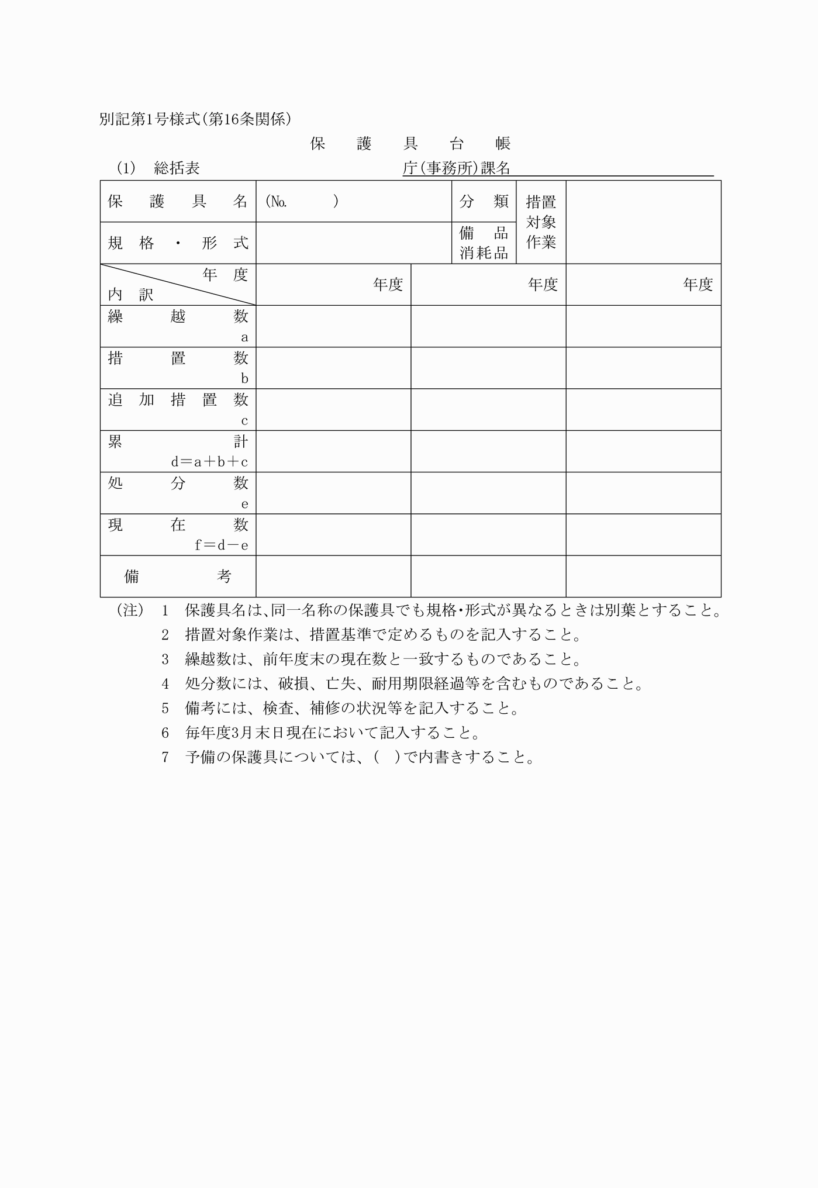
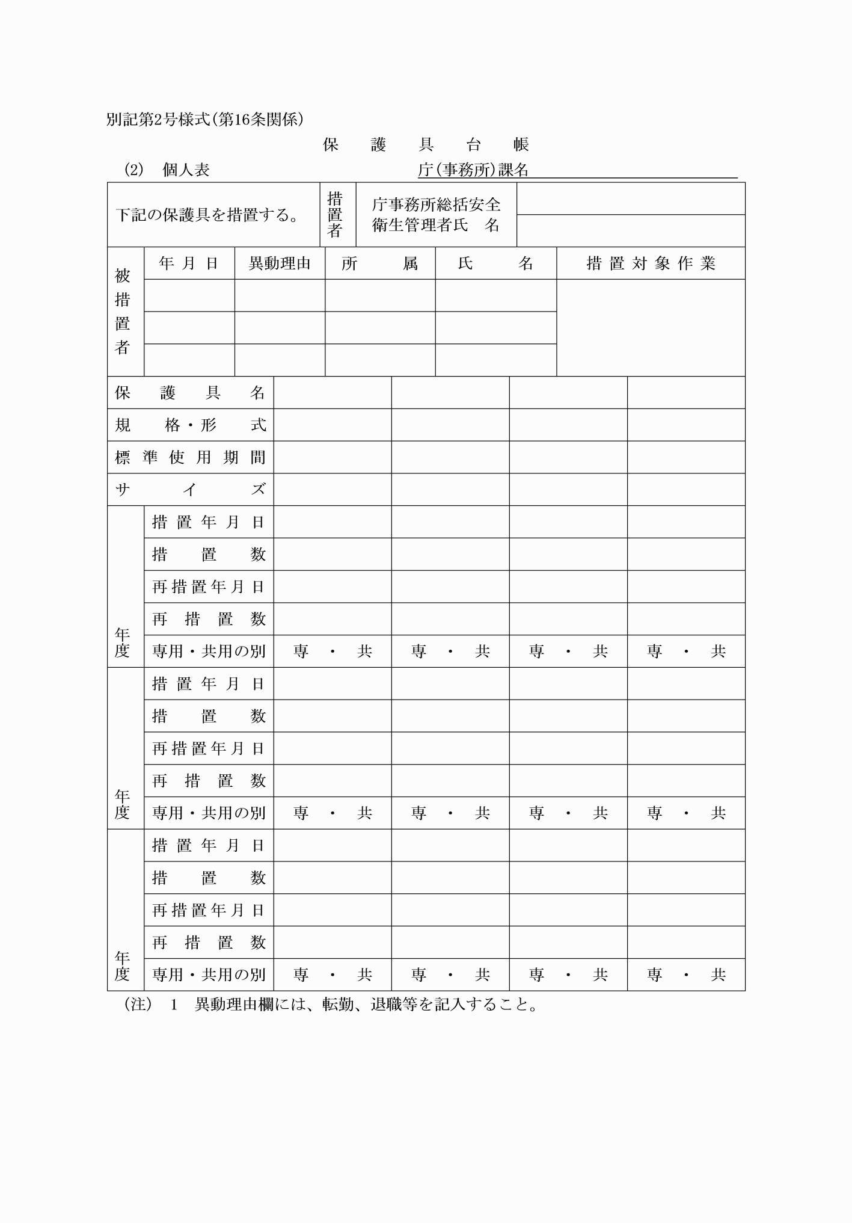
別記第1号様式(第16条関係)
別記第2号様式(第16条関係)
(平31教委訓令2・令3教委訓令17・一部改正)

